学生主题教育活动记录表
活动主题 | “铸牢中华民族共同体意识,共筑中国梦边疆情”主题班会
辅导员 | 黄春 | 形式 | （线上）
班级 | 给排水2201、给排水2202班、给排水2203班、给排水2204班 | 参加人数 | 212人
时间 | 2025年3月27日 | 地点 | 1教803办公室
活动  纪要 | 2025年3月27日召开给排水2201、给排水2202班、给排水2203班、给排水2204班2025年“铸牢中华民族共同体意识,共筑中国梦边疆情”主题班会。  班会内容：  以“讲好新时代中国边疆治理故事”为主线，通过多种方式讲好广西守边固边兴边的历史与现实以及铸牢中华民族共同体意识示范区建设的生动故事，对民族区域自治法、铸牢民族共同体意识条例等法律法规开展广泛宣传。  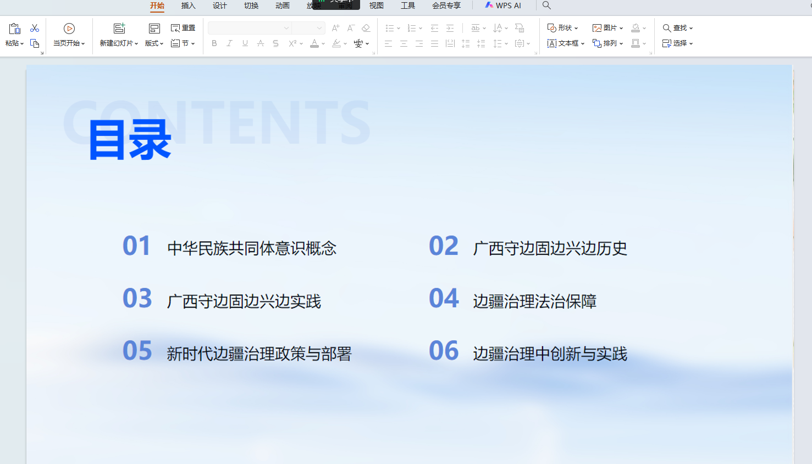  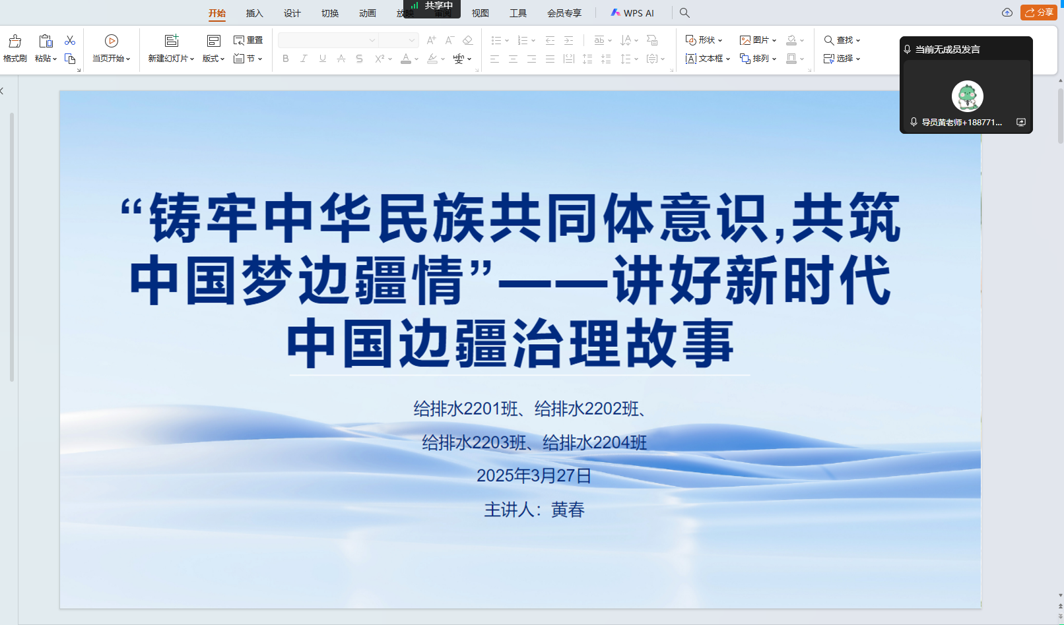  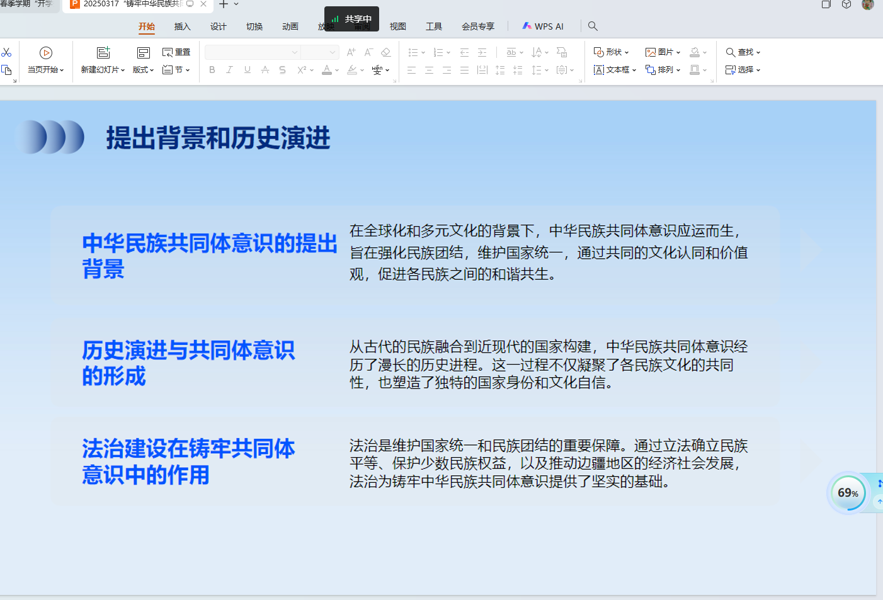
活动  图片 | 